“睡吧”旅店系统

**概要设计报告**

**版本：1.0**

目录

**1.引言** **2**

1.1 标识 2

1.2 系统概述 2

1.3 文档概述 3

1.4 基线 3

**2 引用文件** **3**

**1.中华人民共和国国家标准GB T-8567-2006** **3**

**3总体设计** **3**

**3.1 基本功能** **3**

**3.2 附加功能** **4**

**3.3运行环境** **4**

**3.4 基本设计概念和处理流程** **4**

4 各模块结构 5

5 利用SQL Sever2005设计数据库 7

6 数据库安全性 8

**7注解** **8**

7.1定义 8

7.2参考资料 8

**1引言**

众所周知，现在的宾馆行业竞争异常激烈，怎样吸引顾客，提高宾馆满员率以及管理水平是十分重要的任务，而借助于当前蓬勃发展的IT工具来进行宾馆的管理既方便又快捷，大大提高了办事效率。而且在数据保存和数据交换等方面也是手工操作所无法比拟的。虽然信息化不是宾馆走向成功的关键因素，但是它可以帮助那些真正影响成败的要素发挥更大的作用！

* 1. **标识**

本系统只适用于windows操作系统下安装及使用。

|  |  |  |  |  |
| --- | --- | --- | --- | --- |
| 文件状态：  [ ]草稿  [ √ ]正式发布  [ ]正在修改 | 报告编号 | “睡吧”旅店系统概要设计说明书  Hotelmanage-002 | | |
| 当前版本 | V2.0 | | |
| 编写人 | 刘琛 | 编写日期 | 2019-7-03 |
| 审批人 | 03小组 | 审批日期 | 2019-7-03 |
| 保密级别 | …… | | |

* 1. **系统概述**

随着我国经济的迅速发展，人们的生活水平有了显著的提高，假日经济和旅游经济已成为人们消费的热点。各地也把旅游业当作本地经济发展的重要经济支柱之一，从而促进了宾馆酒店业的快速发展。同时，随着宾馆酒店越来越多，人们的要求越来越高，宾馆酒店业的竞争也愈来愈激烈。

如何在激烈的竞争中生从发展，是每一个宾馆酒店必须面临的问题。对宾馆的经营状况起决定作用的是宾馆的服务管理水平。如何利用先进的管理手段、提高宾馆的管理水平，以成为宾馆酒店业发展的当务之急。面对信息时代的机遇和挑战，利用科技手段提高企业管理水平是企业管理无疑的一条行之有效的途径。现在的宾馆行业已经发生拉巨大变化，已不仅是提供给人们一个吃住行的简单场所，所以，将计算机管理引入宾馆的管理体系中,无疑对宾馆的服务水平更上一层楼提供了一种有利的支持。

虽然计算机管理并不是宾馆管理走向成功的关键元素，但它可以最大限度地发挥准确、快捷、高效等作用，对宾馆的服务管理提供强有力的支持。因此，采用全新的计算机网络和宾馆管理系统，已成为提高宾馆的管理效率、改善服务的水准的重要手段之一。在某种意义上，宾馆客房管理方面的信息话已成为现代化宾馆的重要标志。

建立一套功能完善的管理信息系统，既能满足业务人员日常处理的需要，增强企业经营全过程的数字化管理水平；又能满足管理人员决策分析的需要，提高公司管理层对公司经营反馈信息的响应速度。从而大幅度提高工作效率，提高实施管理的准确性、科学性，使担负管理的工作人员从繁杂的手工劳作中解脱出来。

面对酒店行业的高速发展和酒店行业信息化发展的过程中出现的各种情况，酒店客房管理系统在实施后，应能达到以下目标：

(1)实现多点操作的信息共享，相互之间的信息传递准确、快捷和顺畅。

(2)服务管理信息化，可随时掌握客人住宿、客房状态、客人挂帐等情况。

(3)系统界面友好美观，操作简单易行，查询灵活方便，数据存储安全。

(4)客户档案、挂帐信息、预警系统的结合，可对往来可户进行住宿监控，防止坏帐发生。

(5)通过酒店客房管理系统的实施，可逐步提高宾馆的管理水平，提升员工的素质。

(6)系统维护方便可靠、有较高的安全性，满足实用性、先进性的要求。

* 1. **文档概述**

通过本项目的系统分析，可以深入了解软件系统的开发内容和开发过程。将所学的框架开发技术Bootstrap（开发工具为Git、IntelliJ IDEA 、Tomcat9.0）运用到本项目中去，后台使用数据库Mysql8.0.12。同时开发过程要求运用软件工程方法和Case工具，系统运行环境：Windows 7/8/10。

* 1. **基线**

1. “睡吧”旅店系统可行性分析报告

2.“睡吧”旅店系统概要设计说明书

3. “睡吧”旅店系统详细设计报告

4. “睡吧”旅店系统需求分析报告

5. “睡吧”旅店系统软件测试计划

**2 引用文件**

1.中华人民共和国国家标准GB T-8567-2006

**3总体设计**

**3.1 基本功能**

a) 客户账户功能：客户注册、登录、修改密码功能，其中注册时所填客户信息包括用户名、密码、身份证号、邮箱、电话。

b) 查看剩余客房功能：前台和客户可以查询当前剩余客房数目及类型。

c) 预定房间功能：客户可以通过该功能预定宾馆客房

d)营业额查询功能：管理员和经理可以查询当前营业额，可按月检索、以图表显示。

e) 管理人员信息管理功能：对前台和经理信息的增删改查、管理员重置前台，经理密码。

f) 客房信息管理功能：客房信息管理（客房号、客房类型、房间位置、面积、

床位、价格）增删改查。

g）管理人员账户功能：前台，经理，管理员登录、修改密码。

h）打卡功能：前台、经理上下班打卡。

i）前台登记功能：换房登记（记录客户和房间信息）、退房登记（记录客户和房间信息，包括是否有破损，对服务态度及体验进行打分）、入住登记（记录客户和房间信息）、预订登记（记录客户和房间信息，渠道：电话，网络）。

**3.2 附加功能**

a) 用户账号管理功能：前台可以对客户信息进行增删改查、经理对前台和保洁人员信息查看。

b) 打卡查询功能：管理员查询前台和经理的打卡记录。

c) 智能QA功能：客户可以通过智能QA功能查询宾馆相关问题。

d) 评分查看功能：经理查看客户评分（按操作员或时间检索）。

e) 打分功能：对员工的绩效打分。

f) 确认功能：前台确认保洁人员打扫完毕客房。

**3.3运行环境**

硬件要求：Cup Pentium 2.0GHZ 以上、512M内存以上，至少10G硬盘

系统运行环境：Windows 7/8/10

**3.4 基本设计概念和处理流程**

该“睡吧”旅店系统包括以下几大模块：

* 客户
  + - 预定房间
    - 智能QA
    - 注册
    - 登录
    - 修改密码
* 前台
  + - 客户信息增删改查
    - 打卡上下班
    - 登记（换房、退房、入住、预订）
    - 确认打扫
    - 登录
    - 修改密码
* 管理员
  + - 前台和经理信息增删改查
    - 重置前台、经理密码
    - 客房信息管理增删改查
    - 打卡记录查询
    - 营业额查询
    - 登录
    - 修改密码
* 经理
  + - 前台和保洁人员信息查看
    - 营业额查询
    - 打卡上下班
    - 对员工的绩效打分
    - 查看客户评分
    - 登录
    - 修改密码

整个项目结构如下图1－1所示：

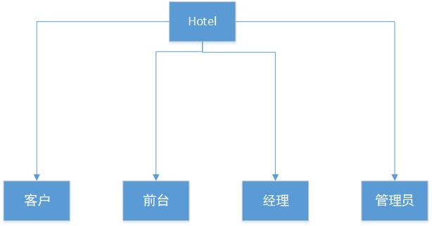

图1－1 “睡吧”旅店系统项目结构图

**4 各模块结构**

**（1） 客户模块**

客户模块图如图1－2所示。

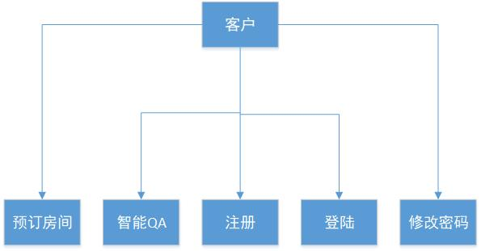

图1－2 客户模块图

**（2）前台模块**

前台主要有客户信息管理（增删改查）、打卡、登记（换房、退房、入住、预订）、确认打扫、登录、修改密码等功能

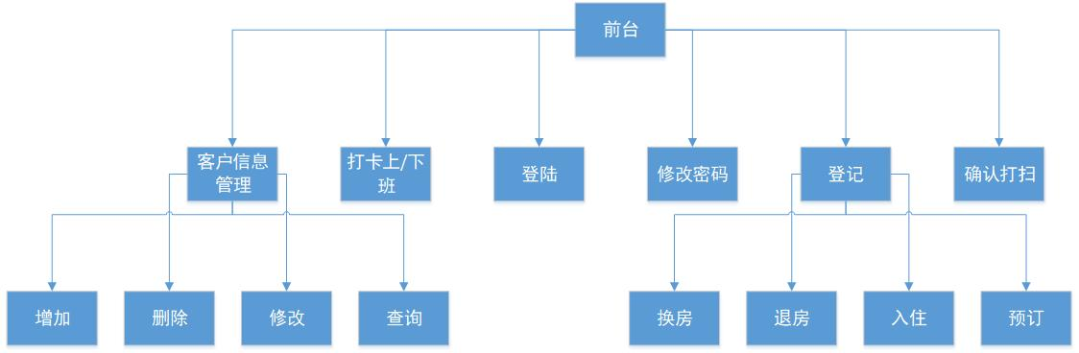

图1-3 前台模块

**（3）管理员模块**

管理员模块实现诸多管理功能，包括前台和经理信息增删改查，重置前台、经理密码

，客房信息管理增删改查，打卡记录查询，营业额查询，登录，修改密码

如图1-4所示。

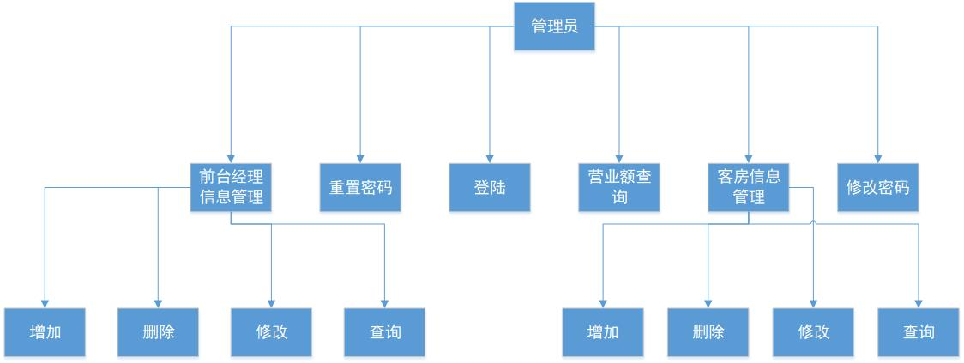

图1－4 管理员模块图

**（4）经理模块**

经理模块实现经理相关的管理功能，包括前台和保洁人员信息查看，营业额查询，打卡上下班，对员工的绩效打分，查看客户评分，登录，修改密码等。如图1-5所示。

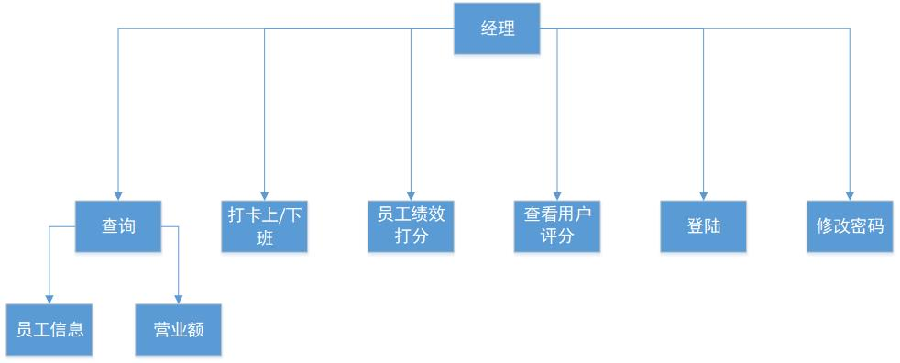

图1－5 经理模块图

**5 利用SQL Sever2005设计数据库**

**5.1创建数据库**

sqlHotel

**5.2创建表**

|  |  |  |  |  |  |
| --- | --- | --- | --- | --- | --- |
| 管理员账号 | | | | | |
| 字段名 | 数据类型 | 默认值 | 允许空值 | 自动递增 | 备注 |
| Username | Varchar(20) |  | 否 | 是 | 唯一 |
| password | Varchar(20) |  | 否 |  |  |

|  |  |  |  |  |  |  |  |  |  |  |
| --- | --- | --- | --- | --- | --- | --- | --- | --- | --- | --- |
| 员工每日绩效 | | | | | | | | | | |
| 字段名 | 数据类型 | | | 默认值 | | 允许空值 | | 自动递增 | 备注 | |
| judge_no | int | | |  | | 否 | | 是 | 唯一 | |
| employee_id | int | | |  | | 否 | |  |  | |
| perfermance | double | | |  | | 是 | |  | 表现得分 | |
| time | varchar(20) | | |  | | 否 | |  | 评分日期 | |
| 工作人员上班记录 | | | | | | | | | | |
| 字段名 | | 数据类型 | 默认值 | | 允许空值 | | 自动递增 | | | 备注 |
| record_no | | int |  | | 否 | | 是 | | | 唯一 |
| Staff_no | | Int |  | | 否 | |  | | |  |
| start_time | | Varchar(20) |  | | 否 | |  | | | 上班时间 |
| end_time | | Varchar(20) |  | | 否 | |  | | | 下班时间 |

|  |  |  |  |  |  |
| --- | --- | --- | --- | --- | --- |
| 预订记录 | | | | | |
| 字段名 | 数据类型 | 默认值 | 允许空值 | 自动递增 | 备注 |
| reserve_no | Int(20) |  | 否 | 是 | 唯一 |
| client_no | Int(20) |  | 否 |  | 客户id |
| room_no | Int(20) |  | 否 |  | 房间id |
| orderarrivedate | date |  | 否 |  | 预订到达 |
| orderleavedate | date |  | 否 |  | 预订离开 |

|  |  |  |  |  |  |
| --- | --- | --- | --- | --- | --- |
| 房间表 | | | | | |
| 字段名 | 数据类型 | 默认值 | 允许非空 | 自动递增 | 备注 |
| room_no | int(3) |  | 否 | 是 | 唯一 |
| room_id | varchar(20) |  | 否 |  | 房间号，可以反映出房间的位置 |
| room_type | Varchar(20) |  | 否 |  | 存储了房间的类型，目前定的类型有doubleroom.singleroom,bigbedroom |
| room_state | Varchar(20) |  | 否 |  | 第一位指明了房间的状态：1，checkedin 已入住 2，unavialiable 正在打扫 3.avialiable 打扫完毕，可入住 |
| room_price | Double(20) |  | 否 |  | 房间价格 |
| room_location | Varchar(20) |  | 否 |  | 房间楼层 |

|  |  |  |  |  |  |
| --- | --- | --- | --- | --- | --- |
| 客户信息表 | | | | | |
| 字段名 | 数据类型 | 默认值 | 允许非空 | 自动递增 | 备注 |
| Client_no | Int(20) |  | 否 | 是 | 唯一 |
| username | varchar(20) |  | 否 |  | 唯一 |
| password | varchar(20) |  | 否 |  |  |
| Idcard | char(18) |  | 否 |  | 唯一 |
| Email | varchar(100) |  | 否 |  |  |
| Telephone | char(11) |  | 否 |  |  |

|  |  |  |  |  |  |
| --- | --- | --- | --- | --- | --- |
| 入住登记表 | | | | | |
| 字段名 | 数据类型 | 默认值 | 允许非空 | 自动递增 | 备注 |
| checkin_no | Int(20) |  | 否 | 是 |  |
| Room_no | Varchar(20) |  | 否 |  | 房间号 |
| Client_no | Varchar(20) |  | 否 |  | 身份证 |
| leavedate | Date |  | 否 |  | 离店日期 |
| Arrivedate | Date |  | 否 |  | 到店日期 |
| isdamaged | Varchar(20) |  | 否 |  | 是否损坏  Yes or no |
| Exp_score | Varchar(20) |  | 是 |  | 住宿评分 |
| Ser_score | Varchar(20) |  | 是 |  | 服务评分 |
| cost | Double(20,2) |  | 否 |  | 消费合计 |
| Operator_id | Varchar(20) |  | 否 |  | 操作员no |

|  |  |  |  |  |  |
| --- | --- | --- | --- | --- | --- |
| 换房登记 | | | | | |
| 字段名 | 数据类型 | 默认值 | 允许非空 | 自动递增 | 备注 |
| Change_no | Int(20) |  | 否 | 是 | 唯一 |
| Oldroomid | varchar(20) |  | 否 |  | 旧房间号码 |
| newroomid | varchar(20) |  | 否 |  | 新房间号码 |
| Client_no | Varchar(20) |  | 否 |  | 客户编号 |

**6 数据库安全性**

**6.1概述**

基于项目特点，项目的安全控制主要由程序代码控制。SQL Server 端没有特殊地设定安全设置和检查。项目的用户身份验证、用户授权管理都由应用程序代码实现。

**6.2 数据库验证方式**

应用程序端连接数据库时使用的数据库验证方式为SQL Server验证。数据库连接串将使用CAPICOM技术加密存储在系统配置文件中。

# 

# 7注解

**7.1定义**

Hotelmanage：本旅店管理系统的简称。

**7.2参考资料**

[1] 萨师煊,王珊 .数据库系统概论.北京：高等教育出版社，1998年.

[2] 张海藩.软件工程导论（第三版）.北京：清华大学出版社，1998年.

[3] 刘志铭,高春燕 .数据库开发实例解析VB.北京：机械工业出版社，1999年

[4] 龚沛曾,陆慰民.VB程序设计简明教程（第二版）.北京：高等教育出版社，2003年.

[5] 张国有.软件工程上机指导书.太原：太原科技大学印刷厂，2007年.

[6] 白尚旺.PowerDesigner数据库建模技术.西安：西安电子科技大学出版社，1999年.